《摩托车二手车鉴定评估技术规范》团体标准

编制说明

（征求意见稿）

天津内燃机研究所（天津摩托车技术中心）
2023年11月

摩托车二手车鉴定评估技术规范（征求意见稿）
编制说明
- 工作简况
  - 任务来源
本标准任务来源于中国摩托车商会2022年4月14日下发的中摩商通[2022]17号《关于下达2022年第一批团体标准制订计划的通知》，计划编号为“2022-2”。
本标准起草单位为天津内燃机研究所（天津摩托车技术中心）等。
  - 标准制定背景
摩托车产品作为主要的交通工具满足了人们日常生活和交通出行的需要。目前，中国摩托车保有量已超过1亿辆。近几年，摩托车市场逐渐升温，自2017年之后，年产销量均超过1500万辆。摩托车产销量不断攀升的同时，其二手车市场也在快速发展。据中国摩托车商会数据显示，截至2021年底，全国摩托车二手车当年交易量已超过200万辆，其中，排量≤250mL的国产二手车约145万辆、排量＞250mL的国产二手车约40万辆、排量＞250mL的进口二手车18约万辆。摩托车二手业务和市场不断增长。
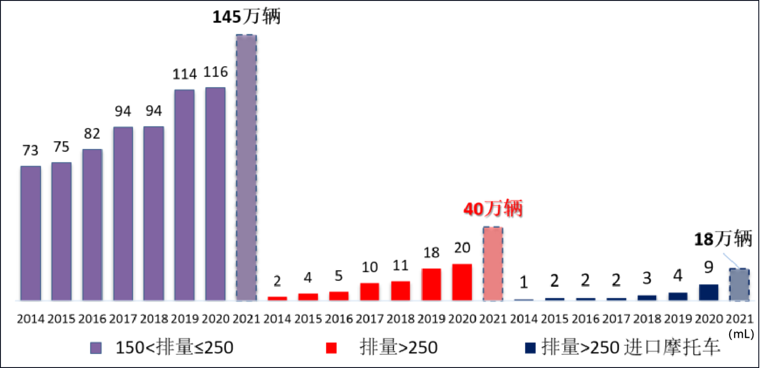
图1 摩托车二手车交易情况
目前，汽车产品的二手车市场及相关标准已比较健全，针对不同类别的车型制定了二手车鉴定评估相关的国家推荐性标准、地方标准以及团体标准，并成立了相关的行业协会进行管理。但是，摩托车产品还没有二手车鉴定评估相关的标准，其从业人员只能依据个人经验或参考汽车相关标准开展鉴定评估活动，从而导致摩托车二手车鉴定评估的方法和结论均存在较大差异性。
  - 工作过程
2021年9月，天津内燃机研究所（天津摩托车技术中心）根据中国摩托车商会要求和前期调研情况成立工作组，并在标准制定相关任务下达后，召集相关单位成立了标准制定项目组。
天津内燃机研究所（天津摩托车技术中心）对相关的国内标准进行调研，组织召开多次工作会议和技术交流，开展了相关技术验证，为标准的起草工作打下了坚实基础。
2022年4-7月，天津内燃机研究所（天津摩托车技术中心）根据前一阶段研究和验证情况完成了标准草案稿，并开展了多轮意见征集与讨论，于2023年11月形成了标准的征求意见稿。
主要技术会议及研究活动情况如下：
表1 主要技术会议及研究活动
时间 | 会议活动 | 主要工作
2020年12月 |  | 中国摩托车商会第五次会员大会中提出标准制修订要求。
2021年6月 | 第一次会议 | 中国摩托车商会四届一次秘书长会中对技术规范的制定进行讨论。
2021年9月 | 第二次会议 | 全国二手重机行业发展研讨会中确认由天津内燃机研究所（天津摩托车技术中心）负责技术规范的制定工作。
2021年11月 | 与杜卡迪、哈雷等交流会议 | 中国摩托车商会进口摩托车联盟会议中与杜卡迪、哈雷等13个进口车企业针对二手车评估要求进行讨论。
2022年3月 | 第三次会议 | 中国摩托车商会通过《摩托车二手车鉴定评估技术规范》立项审查，下达任务。
2022年4月 |  | 编制标准草稿并进行调研，向二手重机联盟等行业单位征求意见，根据主要问题提出调查问卷并收集反馈意见与建议，收到有效回复约30份。
2022年6月 |  | 与相关二手车企业进行技术交流，由具备摩托车维修及评估经验的工程师对标准内容模拟操作并提出相关建议。
2022年6月-7月 |  | 完成标准草案稿并进行调研与征求二手车商意见工作。
2022年8月 | 第四次会议 | 中国摩托车商会技术专家委员会2022年第一次工作会议中上会讨论《摩托车二手车鉴定评估技术规范》（草案）。
2022年9月-  2023年2月 |  | 进行标准征求意见稿修订工作。
2023年2月 | 第五次会议 | 2023年第二届全国二手重机行业研讨高峰论坛交流会中讨论征求意见稿并征求意见。
2023年3月-4月 | 与摩宁检测交流会议 | 与二手摩托车检测机构摩宁检测等开展多次技术交流和征求意见，并修订和完善征求意见稿。
2023年9月 | 第六次会议 | 全国二手重机车商行业联盟第三届会议暨中国摩托车商会二手车商工作委员会筹备大会中征求经销商等相关方意见。
2023年11月 |  | 形成标准征求意见稿。
- 标准编制原则和主要技术内容
  - 研究目标
《摩托车二手车鉴定评估技术规范》标准制定满足政府主管部门和行业技术团体组织的摩托车二手车鉴定评估的需求，同时满足消费者获取更客观和规范的二手车鉴定评估信息的需要。标准制定目标包括：
- 建立摩托车二手车鉴定评估体系；
- 尽可能充分客观地体现摩托车二手车鉴定评估的价值和结果；
- 更符合我国摩托车二手车鉴定评估的行业现状。
  - 制定原则
本标准编写格式按照GB/T 1.1-2020《标准化工作导则 第1部分：标准化文件的结构和起草规则》。
本标准主要规定了摩托车二手车鉴定评估的程序、方法、技术要求，以及机构要求等内容。
本标准技术框架参考GB/T 30323-2013《二手车鉴定评估技术规范》为基础，在前期研究及征求意见过程中，确定了针对摩托车产品的评估机构要求、评估作业流程、车辆技术鉴定方法等技术内容。
  - 适用范围
本标准规定了摩托车和轻便摩托车（除特殊说明外，以下简称“摩托车”）二手车鉴定评估机构要求和鉴定评估程序。
本标准适用于市场流通领域摩托车二手车鉴定评估的活动。从事其他二手车鉴定评估，以及其他领域摩托车鉴定评估活动可参照执行。
本标准不适用于因改装、收藏等行为而附加特殊价值属性的摩托车二手车鉴定评估的活动。
  - 标准总体框架
本标准共分为5个章节、6个附录，正文规定了摩托车二手车鉴定评估的术语和定义、摩托车二手车鉴定评估机构要求、摩托车二手车鉴定评估程序等内容；附录中包含摩托车二手车鉴定评估机构经营管理要求、摩托车二手车鉴定评估委托书、摩托车二手车鉴定评估报告、摩托车二手车技术状况鉴定表、摩托车二手车技术状况鉴定要求、摩托车二手车技术状况鉴定作业表等内容。
根据前期调研数据，国内摩托车二手车市场主要的产品类别为两轮跨骑式摩托车，占摩托车二手车市场的比例高达72%，所以本标准的具体内容以两轮跨骑式摩托车结构为例进行规定，其他类型的车辆可根据本标准的内容进行适用性调整。
本标准包含以下主要内容：
    - 摩托车二手车鉴定评估机构要求
对经营摩托车二手车鉴定评估的机构应具备的经营场地、设备设施以及人员等进行了要求。
    - 摩托车二手车鉴定评估程序
对摩托车二手车鉴定评估作业流程作出相应的规定。
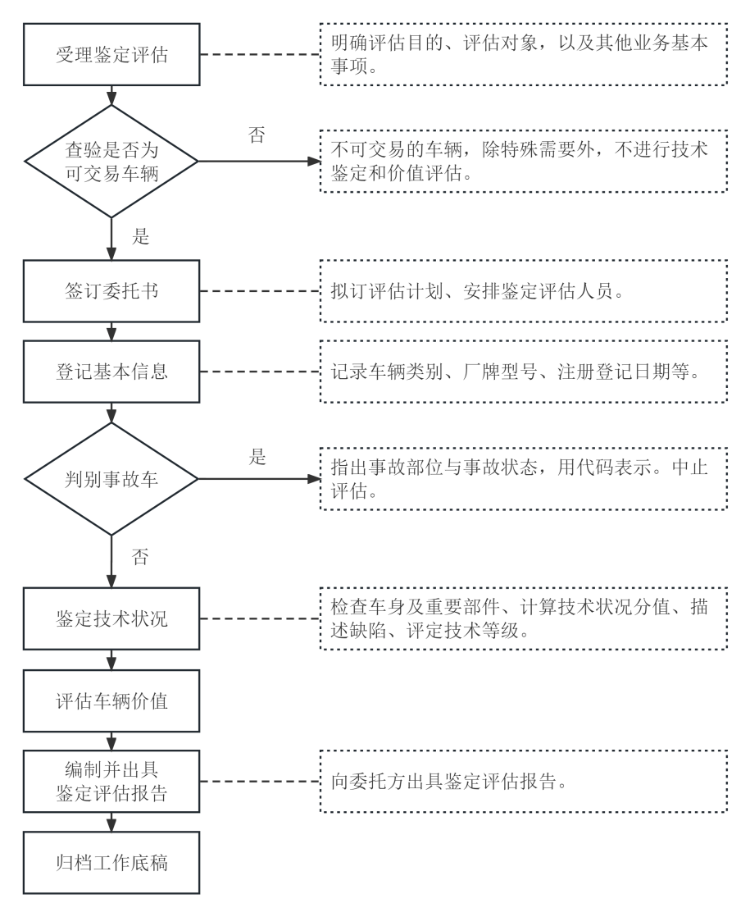
图2 作业流程
    - 判别是否为事故车
对于车辆是否为事故车，采用对车架状态进行判断的方式，从车架10个主要部位进行评价和判断。
归类为事故车的车辆鉴定评估不在本标准的范围之内。
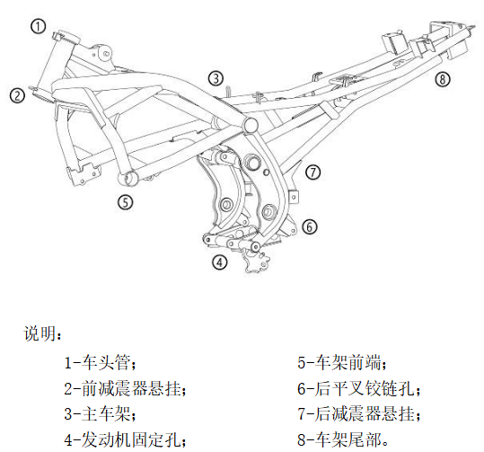
图3 车架结构示意图
    - 评估车辆价值
本标准针对现行市价法、重置成本法两种评估方法进行规定，其中在正常情况下，推荐选用现行市价法；在无参照物、无法使用现行市价法的情况下，选用重置成本法。
现行市价法根据相同车型、配置和相同技术状况鉴定分值车辆的近期成交价格进行评定。
重置成本法需要根据本标准中规定的车辆技术状况鉴定要求、剩余使用年限等条件计算得出，见以下公式：
式中：
W —— 车辆评估价值；
R —— 更新重置成本；
e —— 综合成新率。
    - 车辆技术状况鉴定有关要求（附录E）
车辆的技术状况由车身外观、动力系统及传动系统、驾驶系统、启动、路试等项目组成鉴定要求，满分为100分。
（1）车身外观
车身外观包括前面板、覆盖件、仪表总成、减震器、前后轮总成等共计21个项目进行检查，共计35分。根据出现的缺陷描述进行打分。
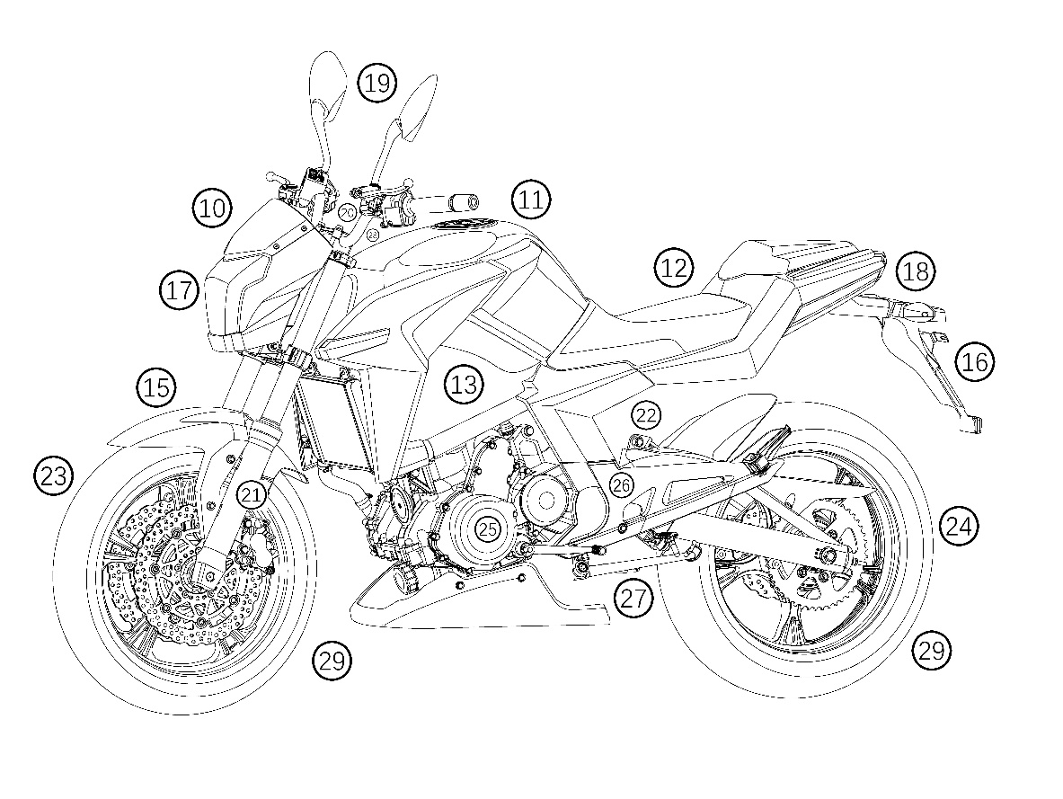
图4 车身外观示意图
（2）动力系统及传动系统
根据动力系统及传动系统中11个项目可能出现问题的严重性进行打分，总计25分。
（3）驾驶系统
在车辆静置状态下针对车辆进行功能性检查，包含7个项目，总计10分。
（4）启动
在车辆着车状态下对车辆运行状态及系统的功能完整性进行检查，包含9个项目，总计15分。
（5）路试
车辆行驶状态下，对车辆的功能状态及安全性进行检查，包含9个项目，总计15分。
- 专利说明
本标准不涉及专利。
- 预期达到的社会效益、对产业发展的作用等情况
本标准的发布，可以对摩托车二手车的市场流通起到促进的作用，使摩托车二手车鉴定评估方法有据可依，在规范操作流程的同时也使得摩托车二手车产品的安全性得到保障，很大程度上排除摩托车二手车行车安全隐患及违法风险，促进中国摩托车市场的良性发展。
- 采用国际标准和国外先进标准情况
尚无。
- 在标准体系中的位置，与现行相关法律、法规、规章及相关标准，特别是强制性标准的协调性。
本标准符合国家有关法律、法规和相关强制性标准的要求，与现行的国家标准、行业标准相协调。
- 重大分歧意见的处理过程和依据
尚无。
- 标准性质的建议说明
建议作为团体标准进行推广。
- 贯彻标准的要求和措施建议
无。
- 废止现行相关标准的建议
无废止现行相关标准的建议。
- 其它应予说明的事项
无。

